Пояснительная записка

к проекту «Комар-Парижанин»

Авторы: Хамитова Жамиля, Наурызбай Дамели

Идея: Это игра-платформер, в которой комар прыгает по багетам и уворачивается от фумигаторов. За каждое прохождение игроку будут выставлены очки.

У нас есть 4 основных класса

1. Islands – класс для островов
2. Fumigator – класс для «врагов»
3. Komar – класс для спрайта комара
4. GameStates – класс для организации игры

С помощью библиотеки random «враги» и острова появляются каждый раз по разному.

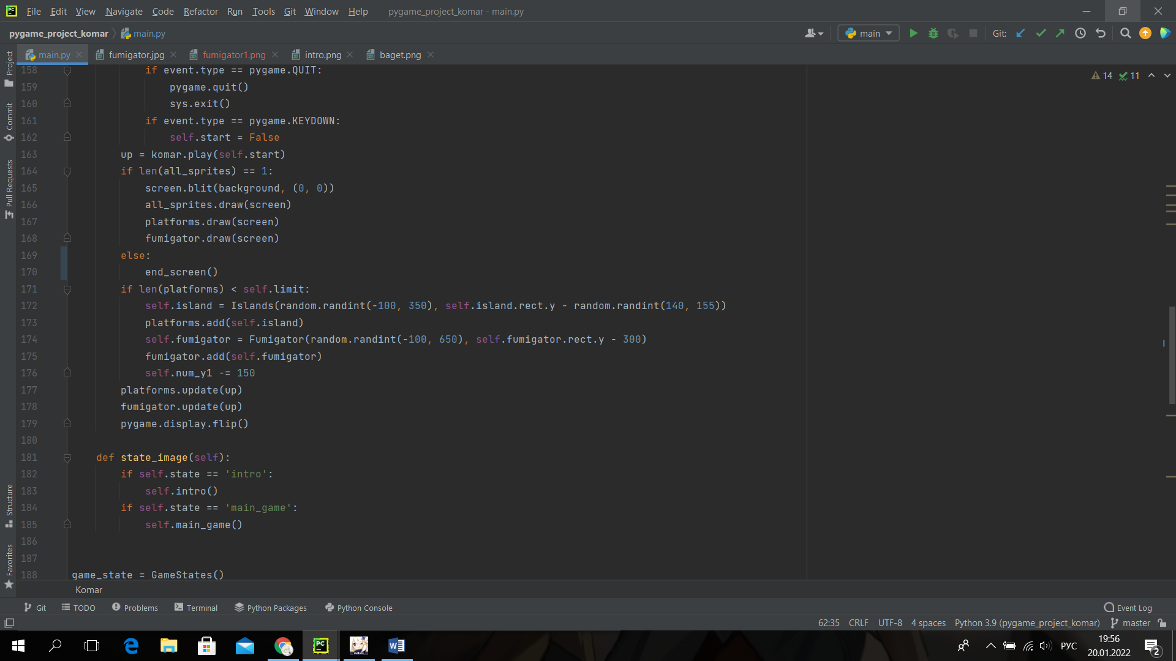

Комар прыгает за счет условия касания верхней части острова, после чего меняет скорость на отрицательную и делает прыжок.

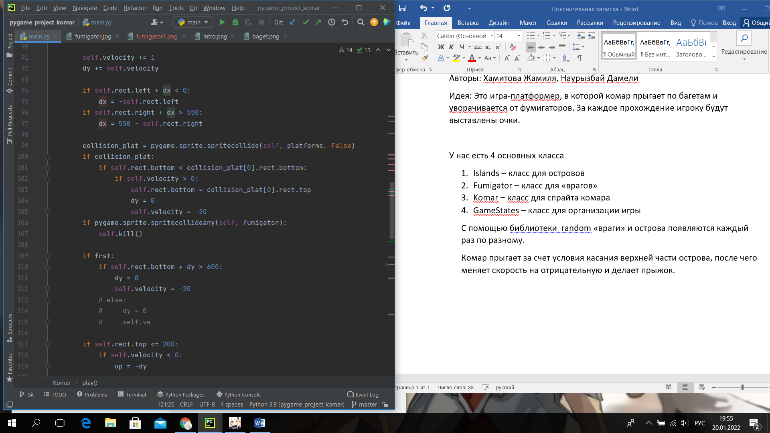

Камера двигалась вверх за комаром когда тот достигал определенной высоты. А «бесконечные» острова и враги появлялись за счет того, что был лимит на их количество и когда они выходили за пределы экрана, то с помощью kill() они удалялись из групп. На их место появлялся новый спрайт и так по кругу.